**2024-2025学年度春学期期中联考试卷**

**高二化学**

**可能用到的相对原子质量：H 1 C 12 O 16 S 16 Zn 65**

**第I卷（选择题，共39分）**

**一、单项选择题：（共13题，每题3分，共39。每题只有一个选项最符合题意。）**

1. 下列措施能促进水的电离，并使c(H+)>c(OH-)的是（ ）

A. 向水中加入少量NaCl B. 将水加热煮沸

C. 向水中加入少量Na2CO3 D. 向水中加入少量NH4Cl

2. 下列关于电解质的判断正确的是（ ）

A. 易溶于水的电解质一定是强电解质，难溶于水的电解质一定是弱电解质

B. NaCl晶体不导电是由于NaCl晶体中的离子不能自由移动

C. 强电解质溶液的导电能力一定比弱电解质溶液强

D. Na2O溶液在电流的作用下电离成Na+和O2-

3. 以废铁屑（主要成分为Fe，含少量Fe2O3、FeS等）为原料制备FeSO4·7H2O。下列相关原理、装置及操作正确的是（ ）



FeSO4

溶液

KMnO4

酸性溶液

气体

稀H2SO4



Na2CO3

溶 液

甲 乙 丙 丁

1. 用装置甲去除废铁屑表面的油污 B. 用装置乙将废铁屑转化为FeSO4

C. 用装置丙吸收H2S气体 D. 用装置丁蒸干溶液获得FeSO4·7H2O

4. 汽车尾气净化中的一个反应如下：2NO(g)+2CO(g) ⇌ N2(g)+2CO2(g)　Δ*H*=－746.8 kJ/mol。在恒容密闭容器中，该反应达到平衡后，改变某一条件，下列示意图中正确的是（ ）

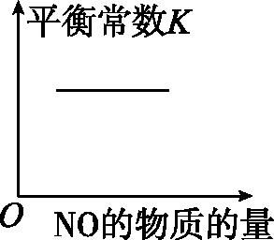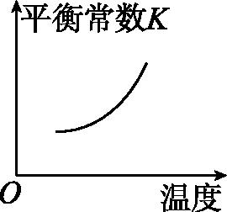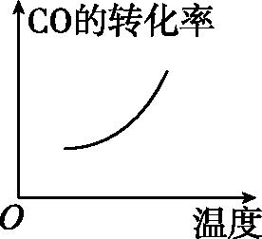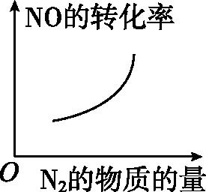A B C D

阅读下列材料，完成5～7题：

碳族元素及其化合物在自然界广泛存在且具有重要应用。甲烷是清洁能源，燃烧热大(890.3 kJ/mol)，完全燃烧生成CO2，CO2催化加氢可制CH4；Na2CS3是一种杀菌剂；电解还原SiO2可制得半导体材料晶体Si，四氯化锗(GeCl4)水解可得到GeO2；醋酸铅[(CH3COO)2Pb]易溶于水，难电离，醋酸铅溶液可用于吸收H2S气体。

1. 下列化学反应表示正确的是(　　)

A. 甲烷的燃烧：CH4(g)＋2O2(g)===CO2(g)＋2H2O(g) Δ*H*＝－890.3 kJ/mol

B. 电解还原SiO2制高纯Si的阴极反应：SiO2－4e－===Si＋2O2-

C. 水解GeCl4制GeO2：GeCl4＋2H2O===GeO2↓＋4HCl

D. 醋酸铅溶液吸收H2S气体：Pb2+＋H2S===PbS↓＋2H＋

6. 下列有关反应CO2(g)＋4H2(g)CH4(g)＋2H2O(g)的说法正确的是(　　)

A. 反应的Δ*S*>0

B. 反应的平衡常数表达式*K*＝

C. 反应的Δ*H*＝4*E*(C－H)＋4*E*(O－H)－2*E*(C= O)－4*E*(H－H)（*E*表示键能）

D. 单位时间内，4mol C－H键形成的同时有2mol O－H键断裂说明该反应已达平衡状态

7. 下列物质性质与用途具有对应关系的是（ ）

A. H2S具有还原性，可除去废水中的Pb2+ B. Na2CS3溶液呈弱碱性，可用作农业杀菌剂

C. ClO2具有强氧化性，可用于水体消毒 D. NaHCO3受热易分解，可用作泡沫灭火剂

8. 勒夏特列原理可以用于解释可逆反应的平衡移动，下列事实不能用勒夏特列原理解释的是（ ）

A. 压缩H2和I2(g)反应的平衡混合气体，气体颜色变深

B. 红棕色的NO2气体，加压后颜色先变深后变浅，但比原来要深

C. 反应：CO(g)＋NO2(g) ⇌ CO2(g)＋NO(g) Δ*H*＜0，升高温度可使平衡向逆反应方向移动

D. 反应：N2(g)+H2(g) ⇌NH3(g) Δ*H*＜0，为提高NH3的产率，理论上应采取低温措施

9. 化学常用图像直观地描述化学反应的进程或结果。下列有关图像描述不正确的是（ ）

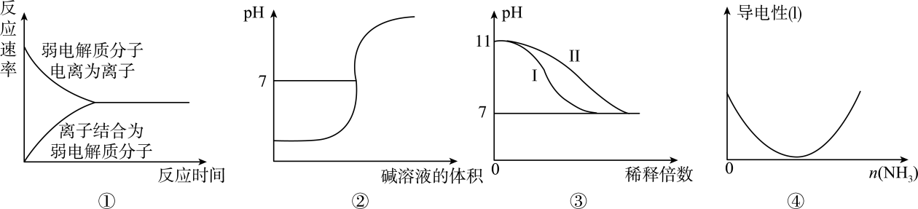

A. 图①表示弱电解质在水中建立电离平衡的过程

B. 图②表示强碱滴定强酸的滴定曲线

C. 图③表示25℃时分别稀释pH=11的NaOH溶液和氨水时溶液pH变化，曲线Ⅱ表示氨水

D. 图④可表示CH3COOH溶液中通入NH3至过量过程中溶液导电性的变化

10. 已知2H2O(l)=2H2(g)+O2(g) ∆*H*=＋571.0 kJ·mol－1，两步热循环制H2的过程如图。下列说法正确的是

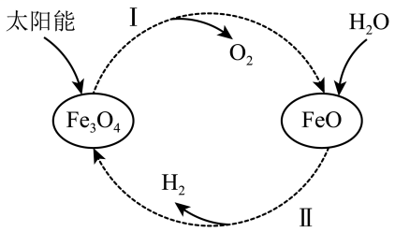过程I：2Fe3O4(s)=6FeO(s)+O2(g) ∆*H*1=＋604.8 kJ·mol－1

过程II：H2O(l)+3FeO(s)=Fe3O4(s)+H2(g) ∆*H*2

A. ∆*H* 2= －33.8 kJ·mol－1

B. 整个过程中能量转化形式只存在太阳能转化为化学能

C. 过程II在任何温度下均为自发反应

D. 该制氢过程中FeO为催化剂

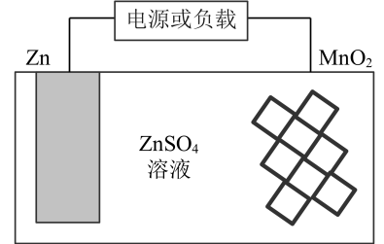11. 实验室模拟组装Zn－MnO2水系锌离子二次电池，以ZnSO4溶液为电解质，主要通过Zn2＋在两极上“沉积/溶解”、“脱出/嵌入”实现充放电。工作时总反应为Zn＋2MnO2****ZnMn2O4。下列有关说法不正确的是（ ）

A．充电时，阳极的电极反应为ZnMn2O4－2e—＝2MnO2＋Zn2＋

B．充电时，Zn2＋移向并嵌入MnO2电极

C．放电时，电流从MnO2电极流出

D．放电时，电解质溶液中Zn2＋浓度不变

12. 已知H2C2O4是一种二元弱酸。室温下，通过下列实验探究K2C2O4溶液的性质。

|  |  |
| --- | --- |
| 实验 | 实验操作和现象 |
| 1 | 测得0.1mol/L的KHC2O4溶液的pH约为5.6 |
| 2 | 向硫酸酸化KMnO4溶液中滴加过量0.1mol/L的K2C2O4溶液，溶液紫红色褪色 |
| 3 | 向5mL0.1mol/L KHC2O4溶液中滴加少量0.1mo/L KOH溶液，无明显现象 |
| 4 | 向5mL0.1mol/L KHC2O4溶液中滴加等体积的0.1mo/L KOH溶液 |

若忽略溶液混合时的体积变化，下列说法正确的是（ ）

A. 依据实验1推测：*K*w >*K*a1(H2C2O4)×*K*a2(H2C2O4)

B. 依据实验2推测：K2C2O4溶液具有较强氧化性

C. 依据实验3推测：反应后溶液中有*c*(K+)=*c*(H2C2O4) + *c*(HC2O) +*c* (C2O)

D. 依据实验4推测：反应后溶液中有*c*(OH-) - *c*(H2C2O) = *c*(H+) + 2*c*(H2C2O4)

13.工业尾气中含有CO和SO2，可将尾气通过催化剂进行处理，发生以下反应：

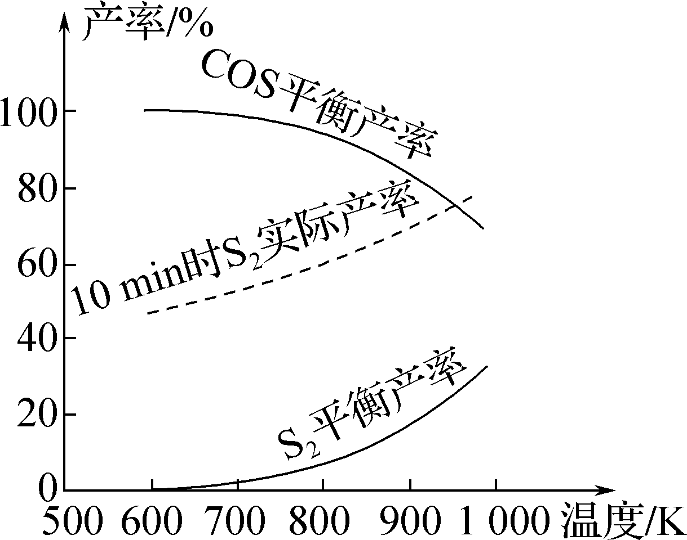① 2SO2(g)＋4CO(g) ⇌S2(g)＋4CO2(g) Δ*H*1

② SO2(g)＋3CO(g) ⇌COS(g)＋2CO2(g) Δ*H*2＜0

600～1 000 K范围内，SO2平衡转化率接近100%。其他条件相同，不同温度下，S2、COS平衡产率和10 min时S2实际产率如图所示。下列说法正确的是(　　)

A. 一定存在Δ*H*1>0

B. 升高温度，S2平衡产率上升的可能原因是温度升高引起反应

物浓度增大对平衡的影响超过温度升高的影响

C. 900 K，10 min后继续反应足够长时间，S2实际产率的变化趋势可能为先增大后保持不变

D. 用该方法处理工业尾气回收单质硫(S2)，反应的温度越高越好

**第Ⅱ卷（选择题，共61分）**

1. （14分）已知：t ℃时，0.01 mol·L-1 NaOH溶液的pH=11，0.1 mol·L-1 的HA溶液中。

请回答下列问题：

1. t℃时，*K*w= ，该温度下，0.1 mol·L-1 HA溶液中水电离出的*c*(OH-)=___________。

pH = 7时，该溶液呈 。（填“酸性”、“碱性”或“中性”）

（2）在室温下，蒸馏水稀释0.1 mol·L-1 HA溶液时，下列呈减小趋势的是___________。

A. 水的电离程度 B. *c*(H+)/*c*(HA)

C. 溶液中*c*(H+)和*c*(OH-)的乘积 D. 溶液中*c*(A-)·*c*(HA)的值

1. 实验室用Zn和稀硫酸制取H2，反应时溶液中水的电离平衡________(填“向左”“向右”或“不”，下同)移动。在新制氯水中加入少量NaCl固体，水的电离平衡__________移动。

（4）常温下，用NaOH溶液作CO2捕捉剂不仅可以降低碳排放，还可得到Na2CO3。

若某次捕捉后得到pH=10的溶液，则溶液中*c*(CO)：*c*(HCO)___________。

（已知：在常温下，*K*a1(H2CO3)=4.5×10-7、*K*a2(H2CO3)=4.7×10-11）

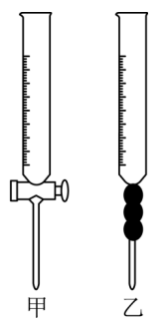15.（16分）食醋是日常饮食中的一种调味剂，国家标准规定酿造食醋中醋酸含量不得低于0.035 g/mL，实验室用标准NaOH溶液测定食醋中醋酸的浓度，以检测食醋是否符合国家标准，某品牌白醋的醋酸浓度测定过程如图所示，请回答：

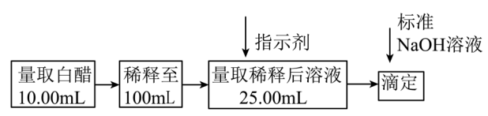

（1）选用上述_______（填“甲”或“乙”）滴定管量取10.00 mL白醋后，将白醋稀释至100 mL时，需要使用玻璃仪器有烧杯、玻璃棒和 。

（2）某同学用酸碱中和滴定法测定该品牌白醋的醋酸浓度，当醋酸与氢氧化钠恰好完全反应时，测得溶液中，则此时溶液中的pH =___________。（已知：室温下醋酸的*K*a=1.8×10-5）

（3）根据该同学的计算结果，应该选___________作指示剂。（填“酚酞”、“甲基橙”或“石蕊”）

（4）该滴定达到终点时的现象是 。

（5）某次实验滴定开始和结束时，碱式滴定管中的液面如右图所示，则所用NaOH溶液的体积为

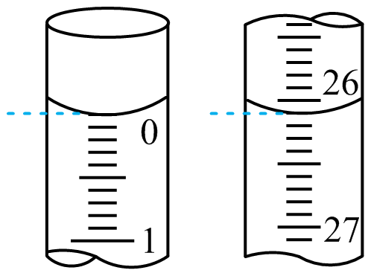___________mL。

1. 用标准的0.05000 mol/L NaOH溶液滴定上述稀释后的醋酸溶液，滴定结果如下表所示：

|  |  |  |  |
| --- | --- | --- | --- |
| 滴定次数 | 待测溶液的体积/mL | 标准溶液的体积 | |
| 滴定前刻度/mL | 滴定后刻度/mL |
| 1 | 25.00mL | 0.02 | 25.01 |
| 2 | 25.00mL | 0.70 | 25.71 |
| 3 | 25.00mL | 0.50 | 24.2 |

则该品牌白醋中醋酸含量为___________mg/mL。

（7）下列操作中，可能使所测白醋中醋酸的浓度数值偏高的是___________。(填编号)。

A. 取待测液的滴管，取液前滴定管尖嘴处无气泡，取液后尖嘴处出现气泡

B. 滴定前盛放白醋稀溶液的锥形瓶用蒸馏水洗净后没有干燥

C. 碱式滴定管水洗后未用标准NaOH溶液润洗就直接注入标准NaOH溶液

D. 读取NaOH溶液体积时，开始时仰视读数，滴定结束时俯视读数

16.（15分）以废锌铁合金（含Zn、ZnO及少量Fe、Fe2O3、Cu、CuO和油污）为原料制备ZnSO4•7H2O的流程如下：

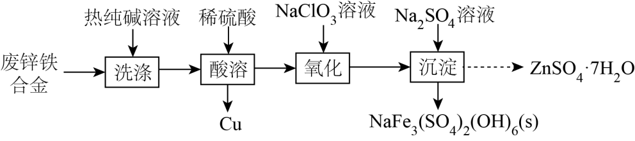

（1）“酸溶”所得滤液中不含Fe3＋，证明滤液中不含Fe3＋的实验操作为： _____________________________________________________________。

（2）“氧化”后的溶液中，金属阳离子有____________________________。

（3）三价铁在不同温度和pH下沉淀的形式如左图所示，图中阴影部分是黄铁矾钠[NaFe3(SO4)2(OH)6]稳定存在的区域。

已知：生成NaFe3(SO4)2(OH)6除铁残留率最低。

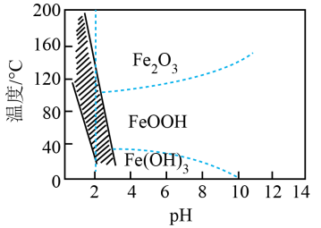

①生成黄铁矾钠[NaFe3(SO4)2(OH)6]的离子方程式为： 。

②以“氧化”后所得溶液制备ZnSO4•7H2O的方案如下：在80℃下，用pH计测定“氧化”后所得溶液的pH为4.1，滴加 ，边搅拌边向溶液中滴加1.0 mol·L－1 Na2SO4同时用 ，至 停止滴加1.0 mol·L－1 Na2SO4溶液；趁热过滤；将滤液蒸发浓缩至有晶膜出现，降温结晶，过滤，冷水洗涤，低温干燥得产品ZnSO4•7H2O。

[实验中可选用的试剂：1.0 mol·L－1 H2SO4溶液、1.0 mol·L－1 HCl溶液、1.0 mol·L－1 NaOH溶液]

（4）取1.800 g ZnSO4•7H2O样品配成100.00 mL溶液，准确量取10.00 mL溶液于锥形瓶中，加30 mL蒸馏水稀释；然后滴加氨水调节溶液pH＝10，用0.01500 mol·L－1 EDTA（Na2H2Y）标准溶液滴定至终点（滴定反应为：Zn2＋＋Y4－＝ZnY2－），平行滴定3次，平均消耗EDTA溶液35.00 mL。计算样品中锌的质量分数_____________（写出计算过程，保留小数点后面两位）。

17.（15分）甲烷是最简单的有机化合物，可用于制备多种化工原料。

Ⅰ. CH4-H2O重整制CO和H2

CH4与H2O重整主要发生下列反应：

① CH4(g)＋H2O(g)===CO(g)＋3H2(g)

② CO(g)＋H2O(g)===CO2(g)＋H2(g)

保持起始投料*n*(CH4)＝*n*(H2O)＝1 mol，相同压强下，CH4与H2O平衡时物质的量随温度的变化如图1所示；不同压强下，CH4的平衡转化率随温度的变化如图2所示。

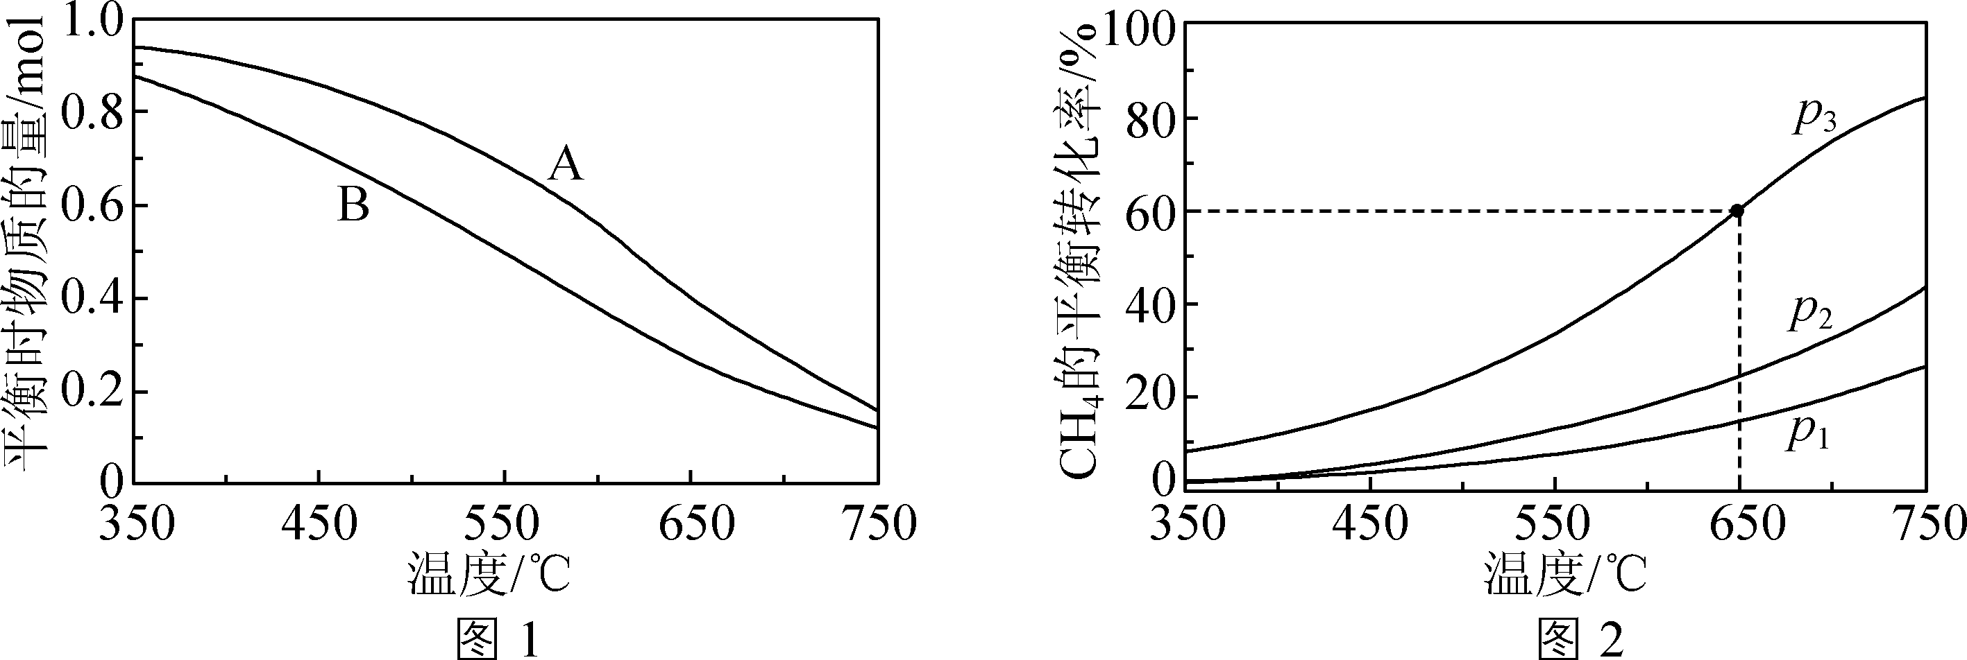

(1) 图1中，代表CH4的曲线为________(填字母)。

(2) 图2中，压强*p*1、*p*2、*p*3中最大的为________。压强为*p*3、温度为650 ℃，测得平衡时H2的物质的量为1.9 mol，则CO的物质的量为________mol。

Ⅱ. CH4-CO2直接合成乙酸

(3)已知CH4(g)和CH3COOH(g)的燃烧热分别为890 kJ·mol－1和923 kJ·mol－1。请分析反应CH4(g)＋CO2(g)===CH3COOH(g)能否自发及其原因：

________________________。

Ⅲ.利用CH4燃料电池可以电解制备Ca(H2PO4)2，并得到副产物NaOH、H2、Cl2等，装置如图3所示。

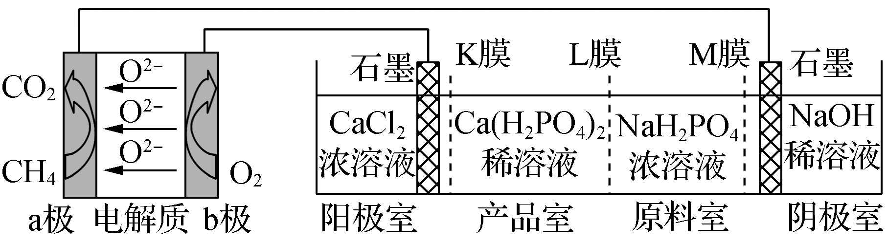

图3

1. 分析上图中a电极上发生的电极反应为 。
2. ①K膜为 离子交换膜（填“阴”或“阳”），可在产品室得到Ca(H2PO4)2。

②a极上通入标准状况下2.24 L CH4，阳极室Ca2＋减少 mol。

**2024-2025学年度春学期期中联考试卷高二化学参考答案及评分标准**

1.D 2.B 3.A 4.D 5.C 6.B 7.C 8.A 9.D 10.C 11.B 12.D 13.B

14. （14分）

(1) 1.0×10-13 （2分） 10-10（2分） 碱性（2分）

(2) D （2分）

(3) 向右（2分） 向右（2分）

(4) 0.47 （2分）

15.（16分）

(1) 甲 （2分） 100 mL容量瓶、胶头滴管（2分）

(2) 8 （2分）

(3) 酚酞（2分）

(4) 溶液恰好由无色变为粉红色且半分钟内不变化（2分）

(5) 26.10 （2分）

(6) 30 （2分）

(7) AC （2分）选对一个得1分，错选不得分

16.（15分）

(1) 取少量滤液于试管中，滴加KSCN溶液，若溶液不变红则滤液中不含Fe3+（2分）

(2) Zn2+、Fe3+、Na+ （2分）答对两个得1分，答错不得分

(3) ①3Fe3+ + Na+ + 2SO42- + 6H2O= NaFe3(SO4)2(OH)6↓+6H+（2分）

反应物产物1分，配平1分

② 1.0mol/L H2SO4溶液调节pH至2.0左右（2分）选对试剂得1分，pH正确得1分

1.0mol/L NaOH溶液控制溶液pH保持在2.0左右（2分）选对试剂得1分

沉淀不再增加 （2分）（或至上层清液中继续滴加1.0 mol·L－1 Na2SO4溶液不再浑浊）

1. （3分）

消耗Na2H2Y的物质的量为：

0.01500 mol·L－1×35.00 ×10-3 L＝5.250×10－4 mol （1分）

样品含ZnSO4的物质的量为：

5.250×10－4 mol×＝5.25×10－3 mol （1分）

样品中锌的质量分数为：

×100% =18.96% （1分）

1. （15分）

(1) A （2分）

(2) p1（2分） 0.5（2分）

(3)不自发（1分）该反应的△H=+33kJ/mol，且△S<0，任何温度不自发（2分）

(4)CH4 - 8e- + 4O2- = CO2 + 2H2O （3分）

(5)①阳 （1分） ②0.4（2分）